Die Ferienfreizeit wird geleitet von Pastor Kai Georg Quirin und einem erfahrenen Betreuerteam.

Anmeldung:
Zur Anmeldung das ausgefüllte Anmeldeformular in einem der Pfarr-büros abgeben. Die Anzahlung ist mit der Anmeldung zu leisten.
Bitte beachten Sie, dass die Anzahlung nur über Banküberweisung möglich ist! Die Anmeldung erfolgt in der Reihenfolge des Eingangs der Anzahlung.

Die Messdienerkassen der einzelnen Pfarrgemeinden geben einen Zuschuss zur Fahrt. Die Höhe variiert aufgrund der
sehr unterschiedlichen Kontostände. Die genaue Höhe der Zuschüsse kann in den Pfarrbüros erfragt werden.

Kontakt:
Pastor Kai Georg Quirin
Pfarrbüro Schillingen
Bankverbindung:
St. Albanus Schillingen
IBAN:
DE32 3706 0193 3003 2950 19
BIC:
GENODED1PAX
Pax-Bank-Trier eG
Stichwort:
Name Teilnehmer/in – Mailand 24

!!! ANMELDESCHLUSS: 2. April 2024 !!!
Zu einem Informationsabend für Eltern und Teilnehmer/innen
wird rechtzeitig eingeladen.

FERIENFREIZEIT
Messdienerinnen und Messdiener
der Kath. Pfarrgemeinde
Herz Jesu Im Hochwald

Mailand
und
oberitalienische Seen

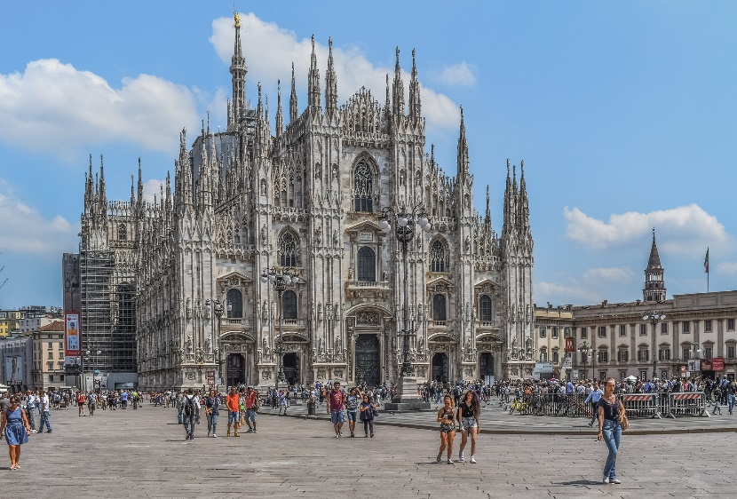

14. Juli 2024 bis 19. Juli 2024

ab 13 Jahren

Unterkunft: MEININGER Mailand Lambrate

Das MEININGER befindet sich unweit des Bahnhofs und der Metro Haltestelle, Lambrate und das Zentrum der Modemetropole und die wichtigsten Sehenswürdigkeiten der historischen Altstadt sind somit optimal zu erreichen.
Die Unterbringung erfolgt in Mehrbettzimmern mit Dusche/WC.
Das Hotel verfügt über ein eigenes Restaurant, Aufenthaltsraum, Bar, Terrasse, Gamezone mit Tischfußball u. v. m.

An- und Abreise:

Die Anreise erfolgt in modernem, klimatisiertem Reisebus (auf der Hinreise als Nachtfahrt).
Der Bus bleibt vor Ort und steht für alle Ausflüge zur Verfügung.

PROGRAMM (Auszüge):

- Mailänder Dom mit Aussichtsterrasse
- Strandtag am Lago Maggiore
- Freizeitpark „Gardaland“
- pulsierende Modemetropole Mailand
-Drachenbootfahrt auf dem Naviglio

Änderungen vorbehalten!

PREIS: 420,00 € pro Person
Anzahlung bei Anmeldung: 70,00 €
Restzahlung bis: 15.06.2024
Aus finanziellen Gründen muss niemand zu Hause bleiben.

Im Preis enthalten:
►Hin- und Rückreise in mod. Reisebus inkl. Maut
►4 Übernachtungen wie beschrieben
►Halbpension
(Frühstücksbuffet/abends 3-Gang-Büfett incl. Getränk)
►Ausflüge vor Ort inkl. Parkgebühren
►alle Eintritte und Leihgebühren
►Kurtaxe
►Bettwäsche
►ÖPNV-Ticket
►Versicherungspaket für die Dauer der Reise
Krankenversicherung, Unfallversicherung, Haftpflichtversicherung

! ES STEHEN 45 PLÄTZE ZUR VERFÜGUNG!

